**MAI**

**2013**

49 rue Ordener

75018 Paris

06 59 03 98 69

jelambre@noos.fr

Le printemps semblant arriver, nous allons essayer d'oublier tous les gros problèmes de santé qui n'ont guère épargnés les uns et les autres depuis quelques mois.

Notre assemblée générale qui avait été reportée pour cause d'incapacité de déplacement de la Présidente va pouvoir enfin avoir lieu. Essayez de venir nombreux, votre présence est importante pour exprimer vos désirs, votre choix d'évolution de notre club, vos possibilités de participation active.

La visite de Notre Dame de Paris a été un bon succès, malgré le froid et la pluie de ce jour. Beaucoup, beaucoup de touristes, mais ce superbe monument est le plus visité de Paris.

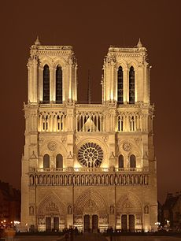

Notre site n'était plus contactable depuis quelques semaines, après une intervention du technicien qui s'en occupe, nous avons pu récupérer une partie des dossiers. Mais il reste un bon nombre de ceux-ci à remettre un par un et cela prendra un certain temps.. Patience, le travail est en cours.

**Sorties prévues pour le mois de Mai**

**Mardi 14 Mai:**

*Eugène Bourdin au musée Jacquemart-André*

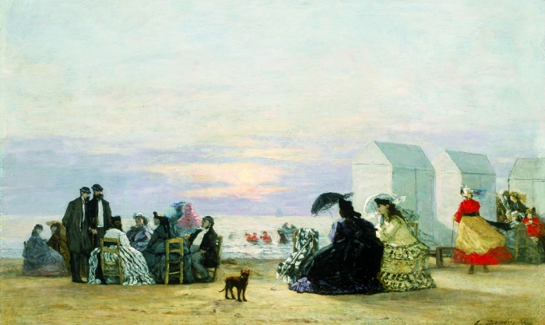

Connu pour ses marines et ses scènes de plage, **Eugène Boudin (1824-1898) fut l’un des premiers artistes français à poser son chevalet hors de l’atelier pour réaliser des paysages.** Dans ses nombreux tableaux, il s’est tout particulièrement attaché au rendu des éléments et des effets atmosphériques. Il a ainsi été **l’un des initiateurs d’une vision renouvelée de la nature, précédant dans cette démarche les impressionnistes et son ami Claude Monet**

Rendez-vous à 14 h 30 au musée Jacquemart-André 158 bd Haussmann 75008

Métro Saint Augustin Bus: 22 43 52 54 28 80 83 84

Accél'Air prendra en charge l'entrée et les audioguides. Pensez à apporter votre carte d'invalidité si vous en possédez une.

**Mardi 21 Mai**

*Assemblée générale*  En remplacement de celle prévue au mois de mars et reportée pour cause de santé de la Présidente.

voir documents joints.

**Mardi 28 Mai**

En espérant le beau temps, nous pourrons nous promener au *Parc monceau.*

Rendez-vous à 14 h 30 Près de la Retonde Boulevard de Courcelles.

